要約

(57)【要約】
【課題】 出力された印刷物の濃度を常に一定に維持することが可能な電子写真装置を提供することを目的とする。
【解決手段】 電子写真装置は、画像処理部１１および画像記憶部１２を有する制御部１０を備える。この制御部１０は、記録ヘッド５および表面電位計６に接続されている。制御部１０における画像処理部１１は、表面電位計６により測定した感光体における潜像領域の表面電位に基づいて、画像記憶部１２に格納した画像信号を処理し、または、光源駆動部５２を制御してそこから出射される光ビームの強度を補正する。
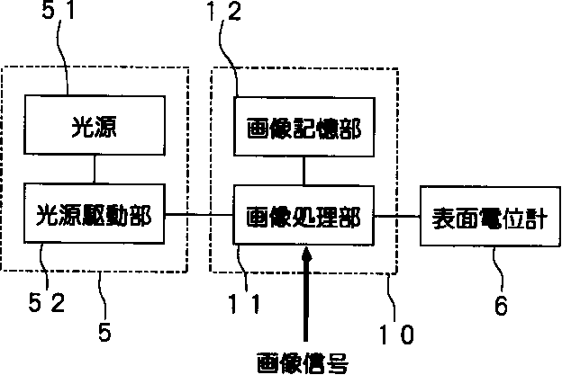
請求の範囲

【特許請求の範囲】
【請求項１】 感光体に光ビームを照射して静電潜像を形成した後、この感光体にトナーを供給することにより現像する電子写真装置であって、感光体を帯電させるための帯電部と、そこに供給された画像データに応じて変調した光ビームを照射することにより、前記帯電部により帯電された感光体上に静電潜像を形成するための記録ヘッドと、前記記録ヘッドにより光ビームを照射して得た、感光体の電位が減衰した領域と減衰していない領域とが混在する潜像領域の表面電位を測定する表面電位測定部と、前記表面電位測定部により測定した前記潜像領域の表面電位に基づいて、前記記録ヘッドから照射される光ビームの強度を補正する制御部と、を備えることを特徴とする電子写真装置。
【請求項２】 感光体に光ビームを照射して静電潜像を形成した後、この感光体にトナーを供給することにより現像する電子写真装置であって、感光体を帯電させるための帯電部と、そこに供給された画像データに応じて変調した光ビームを照射することにより、前記帯電部により帯電された感光体上に静電潜像を形成するための記録ヘッドと、前記記録ヘッドにより光ビームを照射して得た、感光体の電位が減衰した領域と減衰していない領域とが混在する潜像領域の表面電位を測定する表面電位測定部と、前記表面電位測定部により測定した前記潜像領域の表面電位に基づいて、前記記録ヘッドに供給される画像データを補正する制御部と、を備えることを特徴とする電子写真装置。

